Izvješće o provedenim aktivnostima povodom Dana zdravlja

DOB DJECE: jaslička skupina (1-3 god.)
DAN ODRŽAVANJA
AKTIVNOSTI: ponedjeljak, 31.03.2025.
NAZIV AKTIVNOSTI: utrka na dvorištu
CILJEVI AKTIVNOSTI: razvoj grube motorike, razvoj koordinacije pokreta i usklađivanje pokreta tijela pri kretanju na određenom prostoru, razvijati brzinu u pokretu te stvaranje pozitivnog odnosa prema tjelesnoj aktivnosti

OPIS AKTIVNOSTI: Aktivnost smo provele na dekingu dvorišta. Za start je određen početak dekinga a cilj kraj dekinga. Odgojitelj je potaknuo djecu na utrku i utrka se održala.
Sva prisutna djeca rado su sudjelovala no brzo je za većinu pao interes. U aktivnosti su se najduže zadržali stariji dječaci iz skupine.

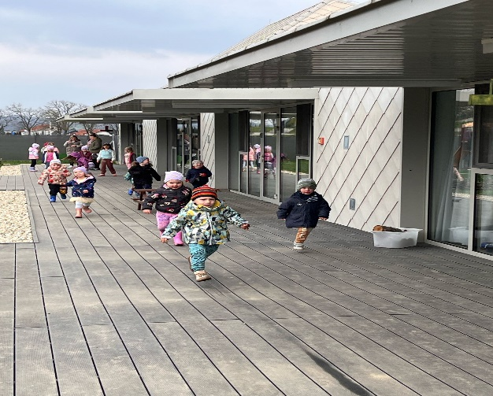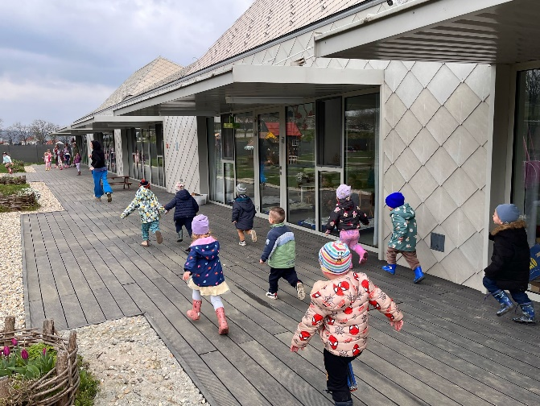

Aktivnost provele: Ivana Škalec i Iva Jambrečina

DOB DJECE: jaslička skupina (1-3 god.)
DAN ODRŽAVANJA
AKTIVNOSTI: utorak, 01.04.2025.
NAZIV AKTIVNOSTI: Hod medvjeda i susret dlanova
CILJ AKTIVNOSTI: Razvoj pozornosti, razvoj grube motorike i koordinacije,
razvijanje osjećaja kretanja tijela u prostoru

OPIS AKTIVNOSTI: Aktivnost je provedena u prostoriji SBD-a. Određen je start i cilj te „medvjeđe“ stope koje su označene trakama po kojima četveronožno oponašaju hod medvjeda. Aktivnost je započeta razgovorom o tome što je sve potrebno kako bi ostali zdravi, važnosti tjelovježbe i o tome kako rastu naši mišići. Zatim smo objasnili djeci da i medvjedi moraju jačati svoje mišiće i pokazali im kako se medvjedi kreću te započeli s igrom.
U završnom dijelu djeca su podijeljena u parove, postavljena jedan nasuprot drugoga te su pokušavali naizmjence dlanom dodirivati suprotnu ruku djeteta s kojim su u paru.

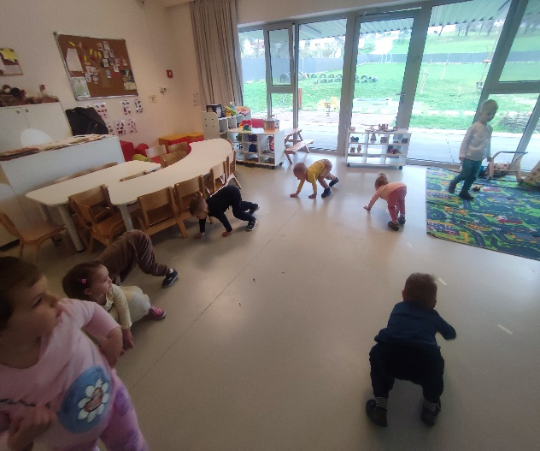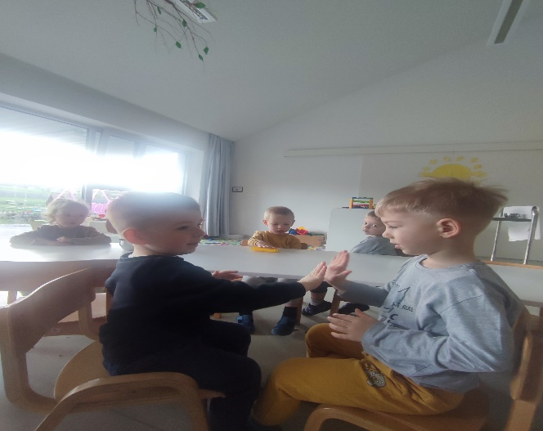

DOB DJECE: jaslička skupina (1-3 god.)
DAN ODRŽAVANJA
AKTIVNOSTI: srijeda, 02.04.2025.
NAZIV AKTIVNOSTI: „Pogodi boju“
CILJ AKTIVNOSTI: istražujemo i prepoznajemo boje kroz igru bacanja te
potičemo prepoznavanje boja, razvijamo finu motoriku kroz
hvatanje i držanje predmeta te grubu motoriku kroz
dohvaćanje i bacanje predmeta te razvijamo preciznost
baratanja predmetima

OPIS AKTIVNOSTI: Aktivnost je provedena u prostoriji SBD-a. Na pod su zalijepljeni papiri različitih boja i ponudile su se djeci dvije kutije u kojima su bili položeni plastični čovječuljci različitih boja. Djeci je objašnjeno da odaberu boju čovječuljka iz kutije koja odgovara nekom od ponuđenih papira te da stanu na cilj i pokušaju pogoditi papir koji je u boji odabranog čovječuljka. Tko uspije pogoditi može još jednom baciti a ako ne uspije može stati u red za ponovno bacanje.

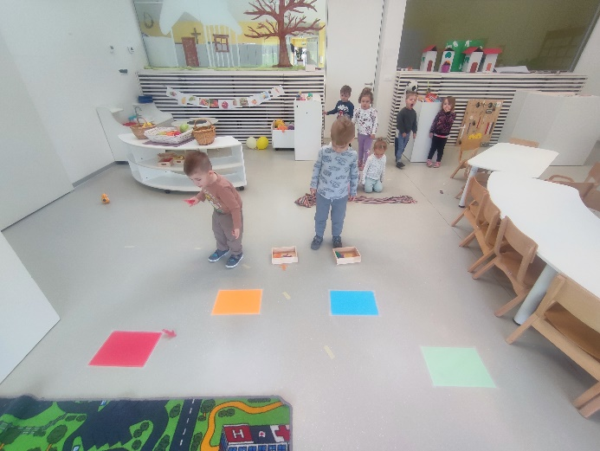

DOB DJECE: jaslička skupina (1-3 god.)
DAN ODRŽAVANJA
AKTIVNOSTI: srijeda, 02.04.2025.
NAZIV AKTIVNOSTI: „Pogodi kutiju“
CILJ AKTIVNOSTI: razvijamo finu motoriku kroz hvatanje i držanje predmeta te grubu motoriku kroz dohvaćanje i bacanje predmeta te razvijamo preciznost baratanja predmetima

OPIS AKTIVNOSTI: Aktivnost je provedena u prostoriji SBD-a. Na podu je označen trakom start te je objašnjeno da pokušaju ubacili loptu u kutiju bez da nogom pređu preko linije koja je označavala start.

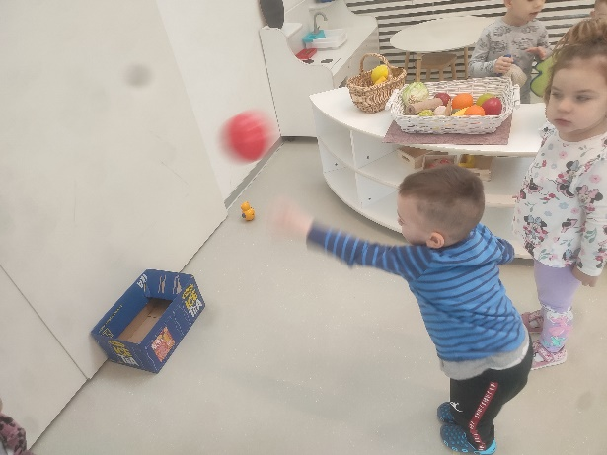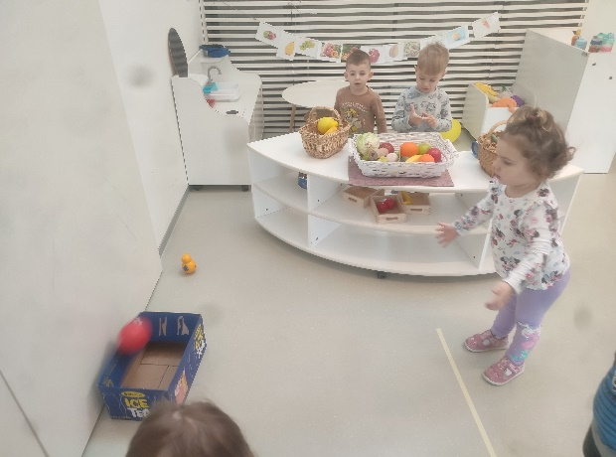

DOB DJECE: jaslička skupina (1-3 god.)
DAN ODRŽAVANJA
AKTIVNOSTI: četvrtak, 03.04.2025.
NAZIV AKTIVNOSTI: „Twist“ – igra s pokretom i bojama
CILJ AKTIVNOSTI: razvijamo krupnu motoriku, ravnotežu i koordinaciju pokreta, povećanje tjelesne kontrole i svijesti o vlastitom tijelu te fleksibilnost, razvijamo slušanje i razumijevanje uputa

OPIS AKTIVNOSTI: Pokretna igra u kojoj djeca na uputu odgojitelja stanu na određeno obojano polje i zauzmu određeni položaj (npr. lijeva noga na rozu boju, desna ruka u zrak)

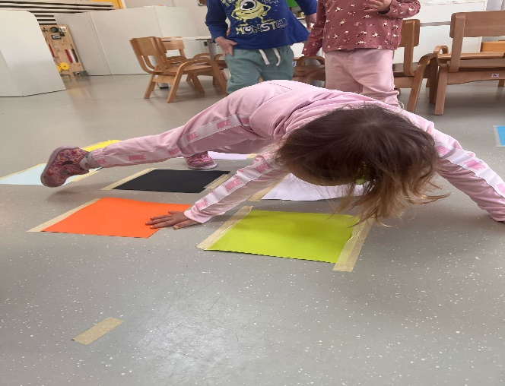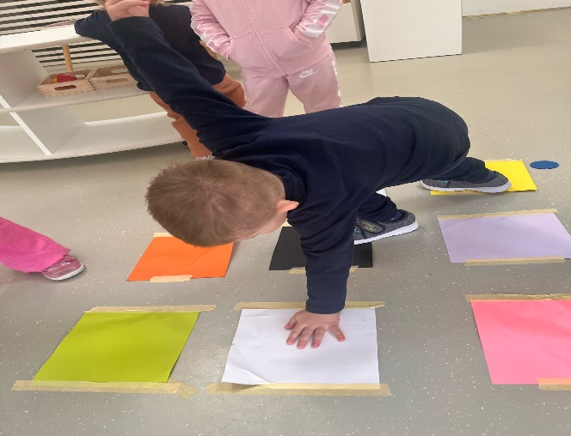

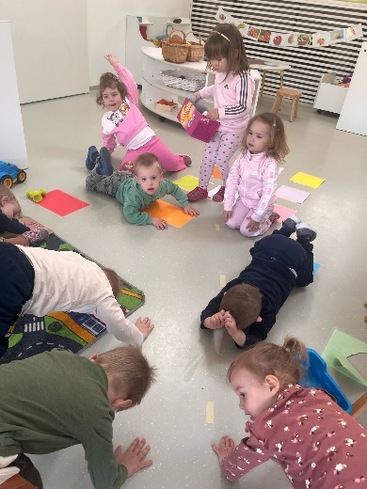

DOB DJECE: jaslička skupina (1-3 god.)
DAN ODRŽAVANJA
AKTIVNOSTI: petak, 04.04.2025.
NAZIV AKTIVNOSTI: Igre za ravnotežu
CILJ AKTIVNOSTI: razvijamo ravnotežu, stabilnost, motoričke sposobnosti te poticanje fizičke aktivnosti kroz igru

OPIS AKTIVNOSTI: Aktivnost je provedena u prostoriji SBD-a. Prva vježba se odnosila na poskakivanje ili stajanje na jednoj nozi. Zatim je slijedila druga aktivnost u kojoj su djeca hodala po pravocrtnoj liniji. Treća vježba je bila dvonožno skakanje sa jednog obojenog polja na drugo polje. U četvrtoj aktivnosti su djeca stavljala plastične čaše na glavu i bilo je potrebno što dulje zadržati ravnotežu kako čaša ne bi pala s glave.
